CIENCIAS NATURALES 1° BÁSICO N° 4
Profesora: Jessica Godoy Escobar. Correo: jgodoy@colegiodelreal.cl
Fecha. Semana 12 al 16 abril. Tiempo estimado. 90 minutos.

Objetivo a desarrollar.OA1
- Conocer los seres vivos y lo inerte.

Inicio.
Los seres vivos se caracterizan por nacer, nutrirse, relacionarse, reproducirse y morir, los seres inertes son todos aquellos objetos inanimados o sin vida.
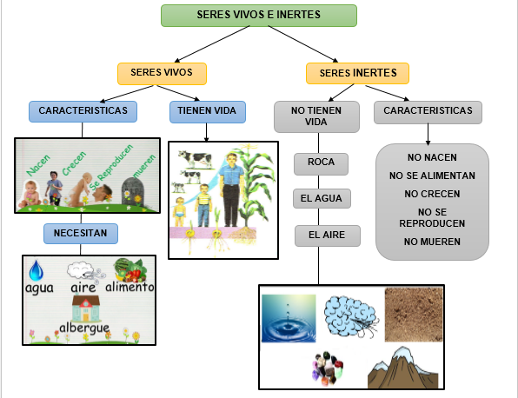

Desarrollo.
Colorea sólo los seres vivos.
Cierre.
Escribe el nombre de 2 seres inertes que están dentro de tú hogar.

______________________________________

______________________________________

